Муниципальное бюджетное общеобразовательное учреждение
«Хову – Аксынская СОШ»
Структурное подразделение «Начальная школа»

Справка
об участии Всероссийском конкурсе видеопоздравлений: «50 лет - ЮИД».

Цель: привлечение внимания широкой общественности к проблематике повышения безопасности детей и подростков на дорогах, популяризации деятельности отрядов ЮИД, патриотического воспитания юных граждан Российской Федерации.
Так 5 марта 2023 года учащиеся отряда ЮИД начальной школы приняли участие в конкурсе видеопоздравлений посвященного 50 летнему юбилею движения Юных Инспекторов Движения России. В видеопоздравлении участвовали 20 учащихся.

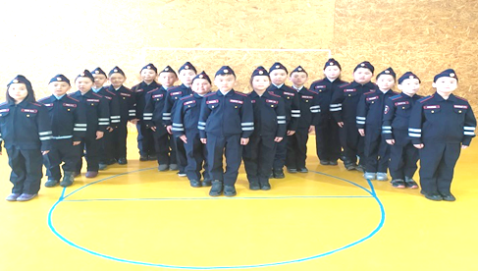

Справку составила руководитель кружка: Серен А. И.

